國泰survival guide
2020 韋德 / 2021.09 懷璟/2023.09栢嘉/2023.11佩軒/2025.01一宏
報到
**報到前一週找人事組王奕晴(分機#1316, icwang@cgh.org.tw)，填寫「支援、代訓人員履歷調查表」(需附上身分證掃描檔、醫師證書電子檔、大頭照、管藥執照、存摺)，並且跟他要你的員編。
報到後先確認自己系統能不能用，可不可以簽章，EMR系統能不能開，評量系統能不能用（院內網>教學評量專區），有沒有午餐（據說人事室會用一個叫綠卡的東西幫我們訂院內便當，有訂的話可以每天到一樓物理治療室拿免費便當。只能拿上面寫著冠冕或惠茂的普通便當，不要拿到別人訂的A餐或素食），還有值班室能不能進去。
院內網站: https://cghweb.cgh.org.tw/
HIS: http://10.10.3.232/cgh/ IMMIS: https://immis.cgh.org.tw/
行動憑證/電子簽章: https://raweb.cgh.org.tw/
(Moodle翻轉教學平台可以登入，如果沒開有興趣可以問黃醫師能不能開權限)
(報到當天記得找李醫師拿小診間鑰匙)

工作內容
(1) 一到五8am上班，5pm下班。
(2) 值班23病房復健科病人 + 27病房內科病人(因應需求不時調整)
(3) 手上會有以下VS病人：李棟洲、黃雅鈴、郭家瑜、劉怡均。
(4) 平日無固定查房時間，不強制要跟。
(5) 復健科床數總上限十七至二十床。NP上限5床。
(6) 病人散落在23(三樓,小科)、27(七樓,內科,雙人房)病房。
(若當月有PGY則需協助cover PGY, 值班與PGY平分，先排你的班表，避免內科凹我們，排好班表後，等PGY上工，再跟PGY分值班，之後提前幾天通知內科CR改班表)

環境介紹
復健科在國泰醫院第一分館(靠近延吉街)。第一分館與總館不同棟。
PT/OT/ST治療室在一樓及B1
值班室：男生26病房值班室、女生27病房值班室(以內科班表為主，密碼請問內科同仁)
值班隔天，12pm下班(11:30左右找NP學姐交班)。下班前去23,27病房留字(註明代理人)
23病房復健科櫃子，裏頭有公務手機和充電器。

重要的帳密及電話
我們的公務機號碼：61443，手機密碼0000，VS和NP的電話都有存在通訊錄。
院內分機：桌機都是四碼，手機都是五碼。
播外線：拿桌機先按0再按外線號碼。
總機：桌機撥9。
打給診間：用桌機打7加上診號，打給病房：用桌機打5 + 病房號 + 1。
抗生素需要認證時，(以李醫師為例)上欄輸入 00430，下欄輸入0043，其他VS比照輸入
**每種抗生素需要的權限不一樣，大部分抗生素用這個方法都能開，不過像是cefepime就需要輸感染科VS的碼才能開，有遇到問題就問內科CR
李棟洲主任(若還沒開通帳密的話先用) 帳號: 00430 密碼: 123qweASD，電話61072
資訊室電話61101 若無法電子簽章可打65955請專人開通權限
黃雅鈴醫師員編12110 電話61394
外線播國泰公務機：098370加上四碼(手機的話五碼去掉前面的6)
IMPAX帳號/密碼：都是w271
1F小診間、23,27 station電腦登入：使用者名稱cgh，密碼cgh
雲端地址 (可以建立自己的資料夾，請勿把別人的資料夾刪除):
\\CGHFS01\AP100_復健科 帳號: adcgh或ADCGH\472899 密碼: 電腦密碼
\\10.10.60.71\1全科事務_教學 帳號: CGH 密碼: cgh

上班事項
上(下)班完成四件事
- 交班
HIS>病摘系統>住院醫師交接班>我的病人清單>AP100加入我的病人清單
白天:
HIS>病摘系統>住院醫師交接班>交班>查詢>交班
HIS>病摘系統>住院醫師交接班>接班>查詢>接班
下午:
HIS>病摘系統>住院醫師交接班>交班>查詢>交班
HIS>病摘系統>住院醫師交接班>接班>查詢>接班
HIS: http://10.10.3.232/cgh/
- 若當日有新病人，通知護長確認有男/女床位並打電話給住院中心(缺一不可)報病歷號、性別、名字、主治醫師: 手機60000轉1271；桌機: 1271
- 若病房有待2人床者，打電話給27病房(手機: 6005272)護長詢問有無今日出院男/女病人，若有且病人確定想轉床，通知內科排床總醫師
- 開始工作，看病人、看復健

行程
1. 星期二 13:00~13:30 Journal reading, 一樓物理治療室(可至診間搬椅子)
2. 星期四 13:00~13:30 個案討論會, 一樓PT room
- 自己選case(然後跟主治/NP確認一下)，上週報過的盡量避免重複
- 進行方式：首先報case，並且講一下病人的premorbid status、職業、家住幾樓等資訊，然後依序請PT, OT, ST, 出規報告。不一定有VS在，沒有VS的話要自己主導會議進行還有向治療師提問。
- 會議結束需要在EDU系統填上會議記錄。
- EDU系統: https://eportfolio.cgh.org.tw/edu/
3. 星期五 13:00~13:30 Paper reading或Seminar, 一樓物理治療室(可至診間搬椅子)
** Seminar& Journal reading 並非完全固定時間，詳細安排可至院內網站>網站地圖>各組織單位>復健科>跨領域知識分享專區及最新Seminar & Journal Meeting時程表
- 要記得確認自己報告的時間！！
- 報告完要上傳投影片+在總表上輸入自己報告主題
方法：電腦左下角的放大鏡點下去輸入\\10.10.60.71（注意斜槓方向！！）然後按enter>「全科事務_教學」>「師培_2020起之新增專題講演&期刊討論會」>「復健科學術研討會_報告主題list」>打開excel檔，輸入自己的報告日期和主題，也可以看其他人報了什麼。「師培_2020起(以下省略)」>「期刊討論會」>在這裡放自己的投影片，也可以看到別人的投影片
4. UDS檢查：至少去看一次，聯絡泌尿科尿路動力學技術員“惠鴻”學姊（分機#3595）安排時間。檢查室在往本館的景福通道末端過電梯後右轉。(泌尿科學姊退休之後國泰沒有UDS了)

系統使用
上班就是把iMMIS系統與HIS系統都開著
HIS: http://10.10.3.232/cgh/ IMMIS: https://immis.cgh.org.tw/
- iMMIS用來查詢(Vital sign、過去病例、Lab、Image、Drug history)
- HIS系統用來打病歷跟開所有醫囑
開醫令
基本動作：HIS系統登入>住院系統>住院醫囑>住院護理站>患者清單，可以看到所有自己primary care的病人
找病人：「病床號」直接輸入床號按enter or 「護理站」輸入AP100後按「查詢」
開醫令：點進病人主畫面>醫囑(CPOE)>新增
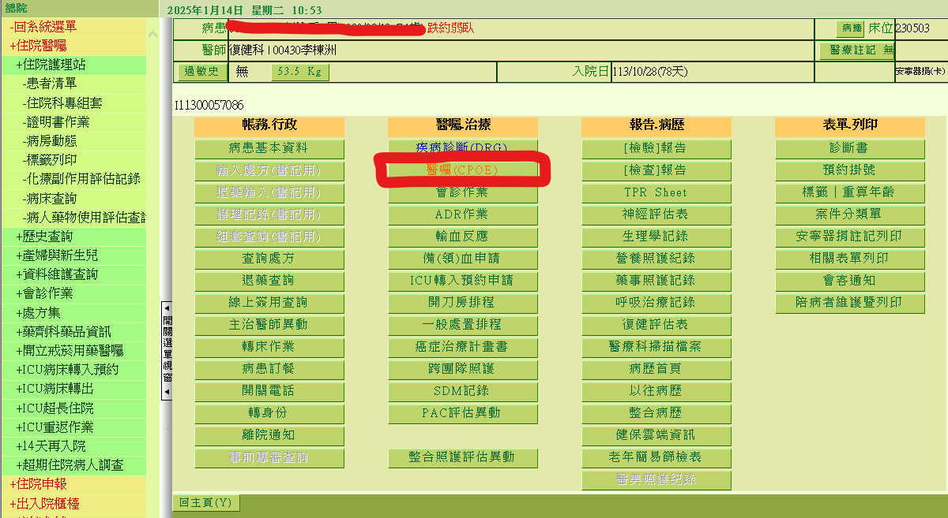
- VS、診斷、管路、diet在「基本囑言」改
  - Diet 改法: NG feeding → test meal → semi-liquid diet → soft diet → normal diet (注意國泰NG diet熱量一定要以100 kcal為單位，不能有1750之類的數字)
- 文字醫囑在「一般囑言」新增
  - 這裡不需要分可入帳 ($) 跟不可入帳的醫囑，通通key文字醫囑
  - 有分臨時醫令和長期醫令，系統不會自己分辨臨時和長期要自己注意有沒有押對
  - 約束醫令只能開臨時，必須要每天重開 如下：(片語→「復健科」→「保護性約束」)，（也可以複製前一天的照開）
  - 這裡的one touch sugar叫「SMBG」，想讓病人測血糖就開「check SMBG QDAC+PRN」之類的
- 藥物在「藥物」，自備藥UDD出院藥都同一個地方改
  - 自備藥: 「自備」那個方格勾起來
  - 藥物改UDD：藥物勾起來選「修改」，反勾「自備」
  - 護理師說「請幫我買藥」：點選「缺藥買藥」，若找不到則醫囑CPOE>畫面右下角「輸入處方」→「D2 一次用藥輸入」直接輸入要買的藥和數量
  - 難找的藥：Indol gel這裡叫etofenamate；nincort口內膏叫dexaltin；痠痛貼布請開flur di fen patch；漱口水可開Corol oral rinse soln；胃乳可開scrat；痔瘡藥膏叫High-xymol
  - 處方集: 類似台大藥劑部網站，可搜尋藥物，HIS/IMMIS都可以進入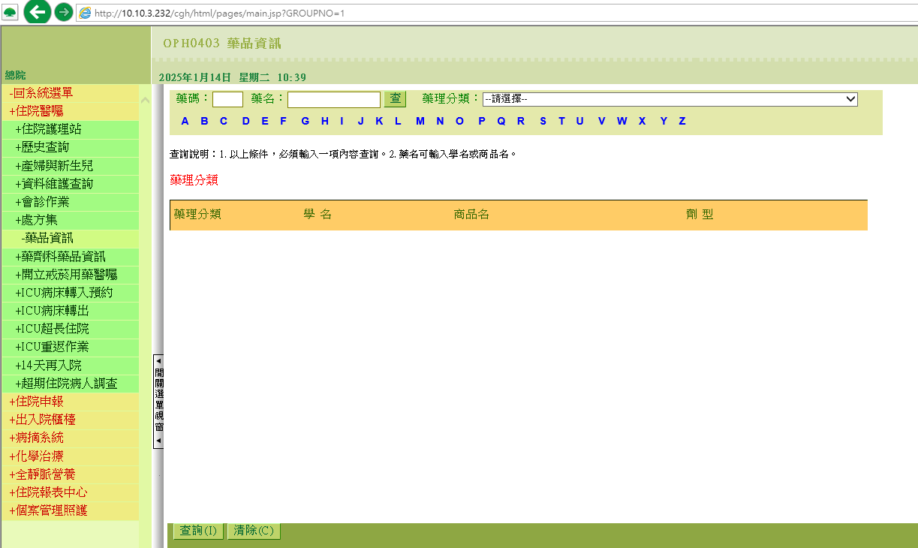 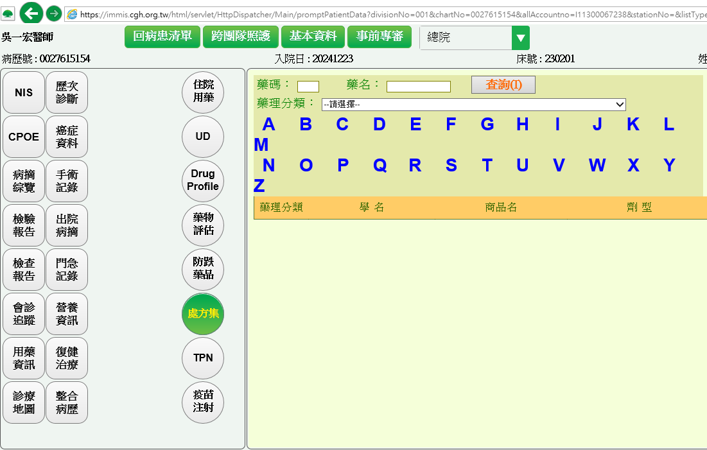
- 開檢驗、檢查在「處置」
  - 不知道如何開的檢驗，可善用「檢驗項目檢索」來搜尋代碼
  - 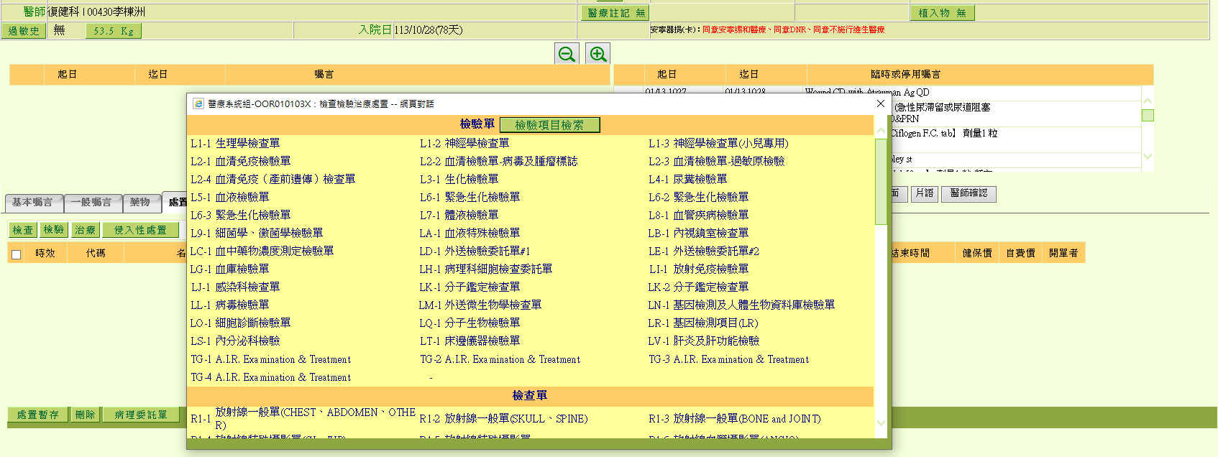
  - 注意：EKG是在檢驗→生理學檢查單裡頭！
  - 預開晨血：在註解裡備註「今血明抽、cm、或備註地方壓日期(不要改時間，護理師說這樣他們時間到order才會跳出來)
    - 如果是預開下週一晨血，可以把order改為星期天下午開始，這樣order才不會從醫令畫面上消失
  - 注意blood culture要分單，在「群組」那格兩條blood culture醫令分別輸入不同數字再按暫存，否則他會併在同一張單裡面
- 開好要的東西後，先按「暫存」再按「醫師確認」
寫note
週一至四(含出院當天)要寫Progress note (POMR)，星期五寫Weekly summary，六日不用打note
Progress note。Off service當天要打 Off service note和[Progress note或Weekly summary]
Progress note新增方法: HIS系統病人主畫面>畫面偏右上角的「病摘」>POMR
- 「完成日期」處可以選擇note要押在哪天(補前幾天的Note時會用到)
- 如果要從空白的note開始寫：按「新增」
- 如果要ditto前一天的：左邊清單點想要複製的note>可以看到那天note的字樣變紅色>按「另存新檔」
- 按照SOAP的方式一一填好內容
- Note不能跟前一日的內容有75%以上重複，可先剪下大量重複內容，存檔確認後即可無限制貼上。 例如O的部分內容全部複製起來再貼上5~10次。
- 寫好內容後按「存檔」，然後會看到左側清單出現一個「確認」鍵，按確認
- 按好確認後再回去SOAP把重複的內容刪掉
- 如果不重複複製貼上有87%機率按了確認後會轉圈圈五秒後跳出「有超過75%重複」的警示，總之不要掙扎了乖乖ctrl C ctrl V按起來吧
照會：先打電話詢問再發照會單
- 照會醫師查詢：國泰都是VS看會診，(1) 內科與神內醫師照會看內科當月值班表(下面有負責照會範圍，可從內科部首頁查)。 (2) 其他科別通常是看當時段門診的醫師(星期一早上要照會眼科，看星期一早上門診是誰看)，不知道找誰可以問NP
- 內科網站: https://cghweb.cgh.org.tw/unit/AA000/ 中會有 114.01內科值班表(114.01.06更新)

**查別科醫師/處室電話**院內網>院內通訊錄https://eportfolio.cgh.org.tw/edu/html/servlet/HttpDispatcher/ExtensionList/prompt

簽章
HIS登入後「電子病歷未簽章XX筆」那行藍字點進去，照指示插卡操作。

查病人的一切資料: 進入iMMIS系統 (HIS系統其實也可以看不過用iMMIS比較方便)
登入iMMIS可以看到自己primary的病人清單，點進去就能看到病人各種資料
- 如何讓NP primary的病人也出現在這個畫面: HIS系統點到病人主畫面>主治醫師異動>新增自己上去>馬上點自己按「舊醫師結束指定」>這樣這個病人就也會出現在自己的iMMIS主畫面
常用項目：
- NIS>TPR sheet、護理紀錄、SMBG SPO2、I/O
- CPOE>現行醫囑、臨時醫囑(包含過去的)、長期醫囑(包含過去的)
- 病摘綜覽>病人入院以來的所有note，可以從note的分布判斷病人轉床和手術時間
- 檢驗報告>lab profile、細菌(各種培養結果從這裡看)
  - 左上角可以搜尋特定項目
  - 點每個項目名稱那行字可以看到這個檢驗指標的變化折線圖，例如點WBC可以看到WBC所有數據按日期排列的折線圖
- 檢查報告：X光CT MRI EKG報告都從這裡看
- 會診追蹤：病人所有會診紀錄
- 用藥資訊>drug profile (我比較習慣看這個 可以大致看到病人哪天用了什麼藥)、處方集(藥典)
- 復健治療：可以看到每天PT OT ST治療紀錄，最上面會寫復健時間(不過不一定準確)
- 跨團隊照護(在最上面那排)：可以一頁看到各種職類對病人的評估紀錄
- 整合病歷=EMR

接新病人
- 選復健科 → 點新病人 → 主治醫師異動 → 舊醫師結束指定 → 指定新醫師 (VS, R)
- 點選「新增」，逐一開立「基本囑言」、「一般囑言」、「藥物」
- 開立復健治療單 (從CPOE>片語>復健科>Rehabilitation program下選擇)
(從輸入處方→治療單→ PT-1, OT-1, ST-1，天數改0，單子不須印出，接著到HIS的部門系統->復健系統->病患資料查詢->查詢->點選該病患->確認是否需勾選床邊復健以及有無特殊備註後存檔即可) ST語言跟吞嚥可以同時開
PT要選complicated，然後搭配細項如ambulation…etc
OT也要選complicated，然後搭配細項如ADL training…etc
- 住院病摘必須畫Family tree(用電腦畫)，診斷不能有縮寫(會被病歷室退、逾時罰扣)
- 上傳光碟必須先印單：
- 國泰醫院首頁最下方 → 各組織單位 → 放射線科 → 外院光碟匯入作業申請書(要蓋VS章)，填妥後申請書連同光碟放到護理站櫃檯檢體盒附近
- 若他科轉入，他科會寫Transfer note。我們需要打Acceptance note，然後更改主治醫師異動及Order renew (Acceptance note有字數限制，不夠的可打在值班記事)
- 新住院病人還要新增一份admission summary，在POMR那邊

住院病人照護
- 病人復健時間會寫在床頭的姓名紙上，或可從IMMIS系統的個別病人的＂復健治療＂上時間
- 復健做的項目及內容可下去樓下看病人做或問病人看護，note通常不是即時準確的
- 看李主任門診預入病人：IMMIS → 電子祕書 → 住院 → 住院排程病患名單，可看到待床名單，但不一定會來。轉床的病人清單則要問NP或VS
- 開身障手冊：這邊很單純，請病人拿來之後自己用鉛筆寫好，拿給VS。VS可能會直接寫，或是確認後請你幫他寫完蓋章。VS這邊好了之後直接拿給治療師評(要給PT或OT，要打去916診間問(桌機:7916)，診間有每個月評身障的輪值表)

辦出院
開出院藥：
新增>藥物>當天出院選「出院帶藥」，明天出院選「今辦明出」(也可以是今辦後出、大後出，只要改藥物起訖日即可)，印出來的藥單要蓋章。藥單記得給護理師或是夾chart。開好後系統就會自動跳出「MBD on 2023/xx/xx」醫囑，有錯的話再修改。
開診斷書：
- 病人主畫面最右排「診斷書」
- 擬好內容，要拿病人的身分證確認地址是否是戶籍地址，不是的話要改。
- （以下空白）這幾個字要自己加在診斷和醫師囑言最後面
- 打電話請VS看，VS回電說可以再印出
- 不管病人要幾份，都只需開一份給書記，診斷書後方空白備註需幾份，用一般A4無洞的紙印
- 印完後要蓋VS章，若沒有VS章可請病人回門診開
出院計畫：
主畫面>「病摘」>出院計畫
- 病情評估及建議：確認出院時間、診斷是否正確。因「病情穩定」，經本院醫療團隊評估，予「安排出院」（不論是不是要轉去其他醫院都勾這個），出院後持續照護建議「來院門診」。
- 持續照護計畫：在「復健指導」欄位要一一點「物理治療」>帶入、「職能治療」>帶入、「語言治療」>帶入
- 出院處分與建議：按「帶入」帶入已經開好的出院帶藥
- 都打好後按「存檔」
預約掛號：病人主畫面最右排「預約掛號」
出院病摘：完成Discharge summary裡每項欄位(每寫完一個欄位要記得存檔再切換至下一個)，寫完後按「All history」這個欄位，拋轉(注意一定要拋轉至EMR)至電子病歷再電子簽章後，即完成出院病摘 (如需正式病摘，需請VS電子簽章完，才能請書記幫病人申請)
- 診斷不能有縮寫哦！
- 轉床日期轉床科部什麼的沒有一定要填，可以空白
- 出院當天也要有progress note
- 好像沒有規定要出院當天才能按確認，出院前一天先打好也可以
出院病摘的住院治療經過下方要貼上出院身體檢查改變
居家醫囑單開法：相關表單列印 → 居家護理醫囑單
住院中病摘：在Discharge summary那邊打完後（出院日期要押給病摘的日期），拋轉至EMR，打電話請VS確認內容+簽章，等待一段時間後看all history的地方確認VS有沒有簽章了，已簽章就跟書記說請書記印。

學習護照
個案討論會紀錄表
每次個案討論會都要把內容新增到學習護照系統。
方法: 院內網>教學評量專區>e-portfolio (EDU評量系統)>輸入帳號密碼登入>西醫師評量系統>西醫師系統>學員區>其他各式會議紀錄表>新增
參加人員部分: 按+可以增加成員，按「查詢」可以輸入員工名字加入名單，「參加人員」一定要寫員工編號不能寫姓名不然不會帶入。其他內容就照指示填寫，寫好後按「儲存」。
CBD、MINI-CEX、DOPS
每個月都要新增一份CBD、MINI-CEX、DOPS評量表單。
表單要發給誰: 電腦左下角放大鏡點下去輸入\\10.10.60.71按enter，全科事務>復健科住院醫師>各級醫師評量輪值，可以看到每個月哪種表單應該發給哪位VS。
方法: 院內網>教學評量專區>e-portfolio (EDU評量系統)>輸入帳號密碼登入>西醫師評量系統>西醫師系統>學員區>評量表管理>選好要的評量種類後按「新增」>按照指示把內容寫一寫，按完成

值班‍‍‍
查班表
院內網https://cghweb.cgh.org.tw/ >網站地圖>各組織單位>內科部，也可以看到每天總值是誰哦！
交班接班
值班交接班方法：
值班日五點記得按接班，隔天八點記得按交班。
「住院醫師交班」or「住院醫師接班」>值班序日班夜班選好，選擇正確的值班區域後按「交班」/「接班」
值班工作
值班要負責接4:30pm~10:30pm入的新病人
被call要處理狀況：住院護理站→病患清單，上方輸入床號，才能開始開醫囑
(ex: 26病房11-1有狀況，輸入261101)
血液培養、NG、Foley、Gas要自己來 (值班可以請護理師call值班NP抽血及三管換藥，平日NP到晚上八點，血液培養晚上11點前有IV nurse)
值班常常必須接Hema-Oncology病人，可參考iMMIS或EMR裡之前開的血單，再照著開(或者直接帶片語裡的組套)
值班病人要請假，vital signs stable就可以請，不用跟VS說
**接化療病人，必須開以下幾種routine orders (在片語中的腫瘤科都有組套，直接點選帶入即可)
文字醫囑：
Oral exam BID(長期)； 另外開一瓶normal saline 500ml ST，備註for flush(組套會帶入)
On Port-A with normal saline flush(臨時)； Heparin lock PRN(長期)
值班常見：
- 備輸血申請
- 備血：檢驗單點LG-1血庫，第一次備血點前三個(01,02,03)，之前備過點第三個(03)，開完order會自動跳出備血頁面，按需求點選後，儲存列印（目前開立備輸血時，系統會自動帶入檢驗order）
- 如果護理師說「要加filter」，則加點terumo(橢圓形)（少）
- 輸血：文字order要開「輸PRBC 2U」(有加filter的要附註)，藥囑開N/S 500ml AS for blood transfusion(如果有加filter就不用)
  - 更新：「備領血申請」>在「本次領血數量」那邊輸入要開多少血，按儲存
  - 這裡血小板要血庫通知可以開才能開輸血，有需要的話要跟護理師確認可以開才開
- 如果三天內有備過血的話不用開檢驗單，在[住院醫囑]畫面[醫囑,治療]那欄找到[備(領)血申請]點進去，然後選左上角[備領血紀錄]，找到最近一次的備血紀錄，然後就可以直接備血印單了!
- 值班有要事：撰寫「值班重要記事」(意即duty note)，相關注意事項參考「內科當月值班表」
- 如果病人往生：
- 撰寫「值班重要記事」
- 印有死亡時間的ECG 記得交還護理師
- 開文字醫囑：expired on 2021/MM/DD XX:XX
- 臨時死診印出：住院醫囑 → 住院護理站 → 證明書作業 → 貼上病歷號按查詢 → 選擇本次住院檔案 → 點”死亡證明” → 新增臨時版 → 拿病人身分證確認名字生日以及戶籍地地址
- Sign DNR流程：
- 醫囑(CPOE) → 新增 → 點選一般囑言下方的”末期判定” → 照會科別選一般內科, 照會醫師選當天的CR, 然後選取符合項目 → 點選後打電話給CR說要末判 → 並且給病人家屬”紙本”不施行心肺復甦術同意書(資料夾中有)簽名, 並且把家屬要做的劃掉(ex: 病人家屬要給藥, 把"急救藥物注射"劃掉) → CR判定完回病人的CPOE畫面就會跳出一個選擇的表單, 點一點按確認即可
- 另外還需醫囑(CPOE) → 新增 → 點選一般囑言下方的”DNR簽署”選擇家屬簽的內容”全拒….””只要急救藥物”等
- 萬一針扎！點選國泰醫院首頁右側「病安通報系統」，進行通報
**Inhalation藥物**
國泰通常IH藥幾乎都要由RT給予，所以要照以下步驟開群組藥+照會RT：
Inhalation藥品如果護理師要求「by RT」，代表必須發照會單給呼吸治療，並且把醫令開立畫面的RT項目勾選，且把要吸的藥圈入同一群組
- 輸入要吸的藥，例如Encore QID
- 輸入normal saline 20ml那種，2cc QID
- 兩個藥都把「RT」那格勾起來，「群組」那格都輸入同個數字
- 暫存，醫師確認
成功範例：
Ipratropium/Salbutamol【Combivent UDV Soln】 劑量1 支 + 0.45％ NaCl (H/S) 20ml/amp 劑量2 ml 頻率QID INHL by RT by RT
如果by RT的inhalation藥品到期，有時候護理師會要求改成by nurse
開立成功的醫囑應該會長這樣：
Acetylcysteine 300mg/3ml【Fumucil inj】 劑量1 支 + 0.45％ NaCl (H/S) 20ml/amp 劑量2 ml 頻率QID INHL by nurse by nurse
* RT照會方式 : 住院醫囑->住院護理站->病患清單->點選該病人->會診作業->新增-> 會診”AAA10呼吸治療中心”，會診類別點選”呼吸治療”->Drug inhalation->會診目的將吸藥的order 複製貼上，並按存檔即完成。
護理師要求開neubulizer：文字醫囑「O2 Nebulizer use with O2 6L/min 35% with tracheal mask PRN」

注意事項
- 復健科的值班點數上限是7點，平日班一點，假日班兩點，看班表時注意有沒有超過
- 內科偶會凹人值四個病房，值班費也沒有比較高，遇到務必反映不要當韭菜
- 聽到奇怪的order不要照做，拒絕做奇怪order常常會被護理師質疑，不過要堅持自己的立場
- 有問題就問總值，如果總值很雷就問主治醫師！
- 人事室覺得我們沒有來很久不需要所以沒有幫我們開管藥權限，內科病人有需要開嗎啡就call總值 :)
- 如果值班不想出門買飯可以月初問NP學姊能不能用他的帳號訂醫院便當，味道上下限很大就是了，一個便當20塊

其他
沒事時可以去的地方：
- 國泰人壽大樓(不是總院本館，在本館北邊過一個馬路)，B1有個圖書館，不需要另外辦證，但須要現場登記，裡面有各式復健參考書可以閱覽，記得要穿著醫師袍進去。
- 平時內科值班室可以休息，不過看當月26,27病房住院醫師男女比例及習慣，有時候會一堆內科R擠在裡面休息，不過打個招呼都沒有關係的。
- 一樓916門診旁邊有小間的住院醫師辦公室，裡面有桌椅跟電腦，缺點是有門診的時間會有點冷

附近美食
Soba Shinn & 柑橘
106台北市大安區仁愛路四段228-6號
拉麵店，特色是主打加了柑橘雞白湯，但個人認為最讚的是他的油soba，喜歡日本味的就口味點鹹分量點250g就對了，吃完後基底醬汁再加店裡自助的高湯很爽。一開始就要選麵的分量，中途無法加麵。價格拉麵店中算中間偏便宜。
Le Ruban Pâtisserie 法朋烘焙甜點坊
10693台北市大安區仁愛路四段300巷20弄11號
信義安和周邊是許多珠寶盒甜點一級戰區，此間似乎人氣頗高。珠寶盒甜點不外乎就是公定價，另外店內也有內用座位和常溫蛋糕餅乾可購買。另外有生乳捲系列可以購買也是人氣商品。
Lucky Machi 正宗義大利手工提拉米蘇
106台北市大安區臨江街82號
通化街臨江夜市內的60元提拉米蘇，冰冷凍很好吃。每周五晚上6點開始在82號門口路上擺攤，5:30開始排隊，到6點會有約40人排隊。
滬申泰生魚片蓋飯
106台北市大安區仁愛路四段300巷19弄2號
醫院旁邊的平價鮭魚生魚片蓋飯。
宜品港式粥麵飯
106台北市大安區仁愛路四段300巷26弄2號
本家長壽村
106台北市大安區仁愛路四段266巷8弄2號
4道免費續小菜（泡菜、豆芽、木耳、黃瓜）整體風味口感都很不錯
106HARBOR美式海鮮餐廳
106台北市大安區安和路一段127巷29弄13號1樓
撒在桌上的海鮮。
DoubleV
10696台北市大安區延吉街234號一樓
慧玲姊推薦的冰店。
耶里西點
106台北市大安區仁愛路四段300巷22號
*拿國泰識別證到醫院斜對面的耶里買東西可以打九折

